**Plan de Gestión de la Configuración del Software**

**Historial de Revisiones**

|  |  |  |  |
| --- | --- | --- | --- |
| **Fecha** | **Versión** | **Descripción** | **Equipo** |
| 29/04/2016 | 1.0 | Creación del documento de plan de Gestión de la configuración. | ***AlphaBusiness***  *Chira Huamán, Hernán.* |
| 30/04/2016 | 1.1 | Modificación de Políticas, Directrices y Procedimientos.  Modificación de Herramientas, entorno e infraestructura. | **Alpha Business**  *Cruz Bravo, Edgar.*  *Chapoñan Alanya, Brayan.* |
| 06/05/2016 | 1.2 | Modificación del propósito, aplicabilidad, definiciones, gobierno y alcance. | **Alpha Business**  *Cieza Cabrera, Christian.*  *Cayo Alcos, Diego.*  *De la Cruz Quispe Victor.* |
| 11/05/2016 | 1.3 | Modificación formato de documento. | **Alpha Business**  *Cruz Bravo, Edgar.* |
| 03/06/2016 | 1.4 | Actualización de gobierno y alcance, directrices y actividades de la gestión. | **Alpha Business**  *Cayo Alcos, Diego* |
| 03/06/2016 | 1.5 | Definición de líneas base del proyecto y librerías (librería principal, de trabajo, soporte, repositorio). | **Alpha Business**  *Chira Huamán, Hernán* |

|  |  |  |  |
| --- | --- | --- | --- |
| 03/06/2016 | 1.6 | Solicitud de Cambios y Control de Cambios | **Alpha Business**  *Chira Huamán, Hernán* |
| 09/06/2016 | 1.7 | Modificación del contenido del punto 3.2 Control | **Alpha Business**  *Cayo Alcos, Diego* |
| 10/06/2016 | 1.8 | Actualización completa del punto 3.2 Control | **Alpha Business**  *Cayo Alcos, Diego* |

**Historial de Revisiones**

**Tabla de Contenido**

1. Introducción 5

1.1. Situación de la empresa 5

1.2. Propósito 5

1.3. Aplicabilidad 5

1.4. Definiciones 6

1.5. Gobierno y Alcance 6

2. Gestión de la Configuración del software 7

2.1. Organización 7

2.2. Roles 8

2.3. Políticas 9

2.4. Directrices 10

2.5. Procedimientos 11

2.6. Herramientas, entorno e infraestructura 11

2.7. Calendario 13

**3.** **ACTIVIDADES DE LA GESTIÓN DE LA CONFIGURACIÓN** 15

3.1. Identificación 15

a. Cuadro con los Ítem de configuración clasificados e identificados 15

b. Nomenclatura de la identificación 16

c. Lista de ítems con la nomenclatura 16

3.2. Control 17

3.2.1. Definición de líneas base 17

3.2.2. Definición de librerías 18

3.2.2.4.Repositorio de software 22

3.2.2.5.Control de Cambios 22

**Plan de Gestión de la Configuración del software**

## Introducción

### Situación de la empresa

Alpha Business es una empresa de capacitación de personal que brinda servicios de capacitaciones, auditorias de seguridad, y desarrollo de proyectos de software.

La empresa actualmente no cuenta con un control de los cambios realizados en sus proyectos. La mayoría de los proyectos se encuentran almacenados en los equipos de los analistas o desarrolladores, solo los proyectos más grandes se almacenan en su servidor local que actúa como repositorio, pero en todos los casos solo se guarda la última versión desarrollada y ante cualquier cambio o mantenimiento se trabaja con esa versión, generando el riesgo de perder una versión estable.

### Propósito

El propósito de este plan es permitir identificar y controlar los cambios realizados en los proyectos de software a través de su ciclo de vida. Lo cual asegurará la integridad y disponibilidad de los proyectos en su versión más estable, para evitar pérdidas y retrasos en la entrega de nuestras soluciones y brindar una imagen solida a nuestros clientes.

### Aplicabilidad

La aplicabilidad de este documento de gestión de la configuración abarca todos los aplicativos desarrollados previa y futuramente por la consultora, además debe involucrar todas las fases del ciclo de vida del software de cada sistema. Al mismo tiempo abarca los 50 proyectos que se encuentran en mantenimiento.

El documento permitirá mostrar los estándares de etiquetación de los productos de trabajo. Así mismo esclarecerá el tipo de nomenclatura utilizada para el control de las versiones de los documentos que se encuentran dentro de los elementos de la gestión.

Este documento está destinado al director del proyecto, el equipo del proyecto, el sponsor del proyecto y cualquier líder de alto nivel, cuyo apoyo es necesario para llevar a cabo el plan.

### Definiciones

* **Disponibilidad**: Característica o propiedad de permanecer accesible y disponible para su uso cuando lo requiera una entidad autorizada.
* Integridad: Propiedad/característica de salvaguardar la exactitud y completitud de los activos.
* **Ítem de configuración:** Elemento de trabajo que puede resultar crítico para el proyecto.
* **Línea base:** Elementos formalmente aprobados que sirven como punto de partida para futura revisiones.
* A**seguramiento de la calidad** **(QA):** es el esfuerzo total para plantear, organizar, dirigir y controlar la calidad en un sistema de producción con el objetivo de dar al cliente productos con la calidad adecuada.
* C**ontrol de calidad** **(QC):** son todos los mecanismos, acciones y herramientas que se utilizan para detectar la presencia de errores.
* **SCM**: Sistema de Configuración y Mantenimiento.
* **Commit**: Se refiere a la idea de consignar un conjunto de cambios "tentativos”, o no permanentes.
* **Push**: Acción de subir los cambios al repositorio
* **Pull**: Acción de descargar la última versión del código o producto del repositorio
* **Workflow**: Flujo de Trabajo

### Gobierno y Alcance

El plan de gestión de la configuración está basado en los siguientes supuestos:

* Cada ítem de configuración debe tener un nombre único.
* El jefe de proyectos es el responsable para cada proyecto.
* Cada proyecto desarrollado debe tener el seguimiento respectivo por parte del jefe de proyectos y del analista de calidad.
* Los documentos relacionados al área de software y de gestión de proyecto estarán almacenados en las carpetas respectivas de proyecto en el sistema de gestión de documentos, aquellos documentos que necesitan ser protegidos por la criticidad de la información serán manejados por el director de proyecto, quien decide cuáles documentos pueden o no ser editables.
* Los jefes de proyectos y el analista de calidad de software deben realizan un seguimiento respectivo para cada proyecto en proceso desarrollo.

## Gestión de la Configuración del software

### Organización

El Para la organización del proceso de Gestión de la Configuración de Software nos basamos en el estándar del ciclo de vida del software estipulado en el ISO/IEC 12207.Es la estructura técnica con la cual trabajaremos perteneciente a la gestión de proyecto y que participará conjuntamente con la implementación de actividades de la SCM.

Ver **Figura 1**.

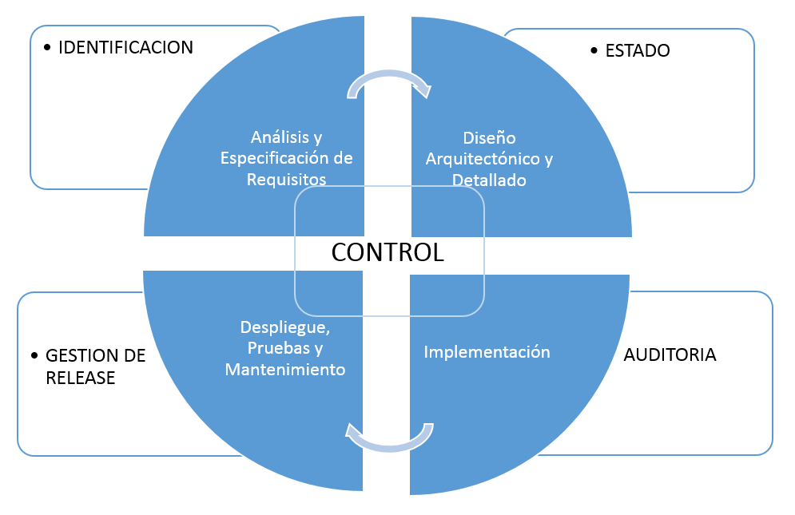

**Fig. 1  *Proceso de Desarrollo del Software conjuntamente desarrollado con el proceso de la SCM.***

Las líneas de trabajo que participan o son responsables de las actividades de SCM son:

* Planificación de la SCM: Es utilizado para definir el contexto organizacional, las restricciones y la naturaleza del proyecto.
* Identificación de la SCM: Esta actividad se encarga de identificar los elementos, esquemas y herramientas que serán utilizadas durante el proceso de las otras actividades.
* Control de la SCM: Determina que cambio se debe hacer, si es que es correcto y la manera de su implementación.
* Estado de Contabilidad de la SCM: Es el manejo de la información que es necesaria durante la configuración del software.
* Auditoria de la SCM: Es utilizada para identificar los elementos del sistema que satisfacen los requerimientos del cliente.

### Roles

Los roles de la Gestión de la configuración son los que se muestran en la **Tabla 1**. En esta tabla se detalla el nombre del rol, la cantidad de personal requerido y las responsabilidades asignadas a cada uno, para tener una mejor organización de las actividades de la SCM.

|  |  |  |  |
| --- | --- | --- | --- |
| **Nº** | **Rol** | **Cantidad de personal** | **Responsabilidades** |
| 1 | Líder de gestión de la configuración | 1 | * Gestionar la planificación, identificación, control, seguimiento y auditoría de todos los elementos de configuración en la base de datos de configuración. * Desarrollar el plan de gestión de configuración. * Asegurar la consistencia e integridad de los datos de la base de datos de configuración a través de la ejecución de procedimientos de verificación y auditoría. * Liderar las actividades de evaluación del proceso: revisar tipos de elementos de configuración, relaciones, atributos y valores asociados, estructura de la base de datos, derechos de acceso. |
| 2 | Bibliotecario | 1 | * Asegurar que los elementos de configuración de los que es responsable estén registrados en la base de datos de configuración con el estado y datos de configuración apropiados. |
| 3 | Gestor de control de cambios | 1 | * Lidera el comité de control de cambio * Evaluar el impacto y riesgo de los cambios. * Asegurar que los responsables de los IC actualizan los históricos de estos elementos con los cambios implementados. |
| 4 | Comité de control de la configuración | 6 | * Revisar cada solicitud de cambios para aprobarla, rechazarla o diferirla si la magnitud del cambio lo requiere. * Disponer condiciones de liberación de cambios. * El comité estará conformado por un miembro de las directivas de la organización, el líder del proyecto, el administrador de la configuración y si se requiere la persona que identificó el cambio. |
| 5 | Inspector de aseguramiento de calidad | 1 | * Auditar la SCM y su aplicación. |
| 6 | Equipo de desarrollo | 1 | * Acatar todas políticas de GC. * Trabajar sobre los parámetros establecidos por los estándares de la organización. Utilizar el repositorio del sistema de gestión de configuración para la obtención de los ICs. * Elaborar los productos a partir de los ICs del repositorio. * Dar soporte a las actividades del Líder de la gestión de configuración. * Seguir la normatividad, guías y procedimientos definidos en la SCM. |

**Tabla 1. Roles de la Gestión de la Configuración**

### Políticas

El plan de Gestión de la Configuración está alineado con las siguientes políticas de la organización:

***De la configuración del código fuente y documentación de usuario***

* El código fuente y los documentos será almacenado en el repositorio remoto Github
* El Release para las pruebas deben incluir manual de configuración y manual de instalación. Los cambios a diario deben ser realizados por el grupo de desarrollo.
* Durante el desarrollo de los proyectos se recomienda hacer los respectivos commits frecuentes para hacer visibles los cambios a todo el equipo.
* Reducir los conflictos que puedan surgir en la integración de las ramas del proyecto hecha por los miembros del equipo.
* El líder de la configuración debe avisar a todos los desarrolladores que actualicen sus ramas activas integrándolas, de esta manera las ramas se mantienen actualizadas y se evitan conflictos en la integración de una próxima rama al proyecto.
* Para cada integración de las ramas, el líder de gestión de la configuración, debe obtener el log de integración y agregarle cómo se resolvieron los conflictos, en caso los hubiera durante el desarrollo del proyecto.
* Periódicamente el líder de gestión de configuración monitoreará la realización de las tareas del proceso por parte de todos los miembros del equipo para asegurar su adecuada ejecución.

**Repositorio**

* Los documentos estarán almacenados en el repositorio dentro de los entregables para su respectivo monitoreo, revisión y control de los mismos.

### Directrices

El plan de Gestión de la Configuración está alineado con las siguientes directrices de la organización:

***Del uso del Repositorio***

* Para acceder al repositorio remoto creado en GitHub, primero deben crearse una cuenta con un usuario y contraseña para poder acceder al mismo.
* Todos los miembros del equipo deberán proporcionar sus usuarios para ser agregados como miembros del equipo y tener accesos al repositorio.
* Se creará una ramificación para realizar los cambios en el repositorio.
* Clonar el repositorio de manera local en cada una de las pc’s pertenecientes a cada miembro.
* Actualizar los últimos commits antes de realizar los cambios en el repositorio para visualizar los cambios hechos por lo demás miembros.
* De la configuración del código y la documentación:
* Cada cambio debe ser revisado por el líder de la configuración.
* Al avanzar las tareas asignadas deberán actualizar la información contenida en el repositorio.
* Se desarrollarán entregables a lo largo del proyecto que deberán ser desarrollados por los miembros del equipo.

### Procedimientos

El plan de Gestión de la Configuración está alineado con los siguientes procedimientos de la organización:

**Identificación de los elementos de la Configuración**

* Procedimiento para definir un esquema de identificación y reflejar la estructura y clases de componentes del software, dándole un respectivo nombre a cada uno, conocido como el identificador de versiones
* También se encarga de proveer una única identificación para las herramientas usadas para el desarrollo, construcción, verificación y recuperación de los ítems de la configuración.

**Definir un sistema de Administración de Configuración**

* Procedimiento que definirá el sistema que usaremos para gestionar la configuración aplicada a nuestro proyecto. Teniendo en cuenta que tiene que ser una versión del software libre y esté disponible para todos los usuarios que manejaran sus cuentas dentro del sistema.
* Crear líneas base se realiza la colección de documentos y otros materiales que representan el producto en cualquier momento. Para solicitar dicha creación se utilizará y solicitará la aprobación del líder de la configuración bajo un formato correspondiente.

**Seguimiento al Control de Cambios**

* *Este procedimiento consiste en primero solicitar un cambio para luego ser evaluado y aprobado. Finalmente se implementan los cambios al software que fue aprobado por el líder de la gestión de la configuración.*

### Herramientas, entorno e infraestructura

* Se usará Git como herramienta para el control de versiones del proyecto.
* Git: es un software de control de versiones diseñado pensado en la eficiencia y la confiabilidad del mantenimiento de versiones de aplicaciones cuando éstas tienen un gran número de archivos de código fuente.
* Workflow de Git: En el repositorio local los cambios realizados se agrupan en commits, luego estos commits se “pushean” al repositorio remoto, para que finalmente los demás colaboradores del proyecto puedan actualizar sus repositorios locales mediante un “pull”.
* El presente proyecto será desarrollado para plataforma web. Las diferentes herramientas informáticas que se usaran en el presente proyecto son:
  + Git/Git bash: Para hacer uso del repositorio.
* GitHub: Repositorio online donde se encontrará alojada la documentación y el código del proyecto.

***Ver Figura 2.***

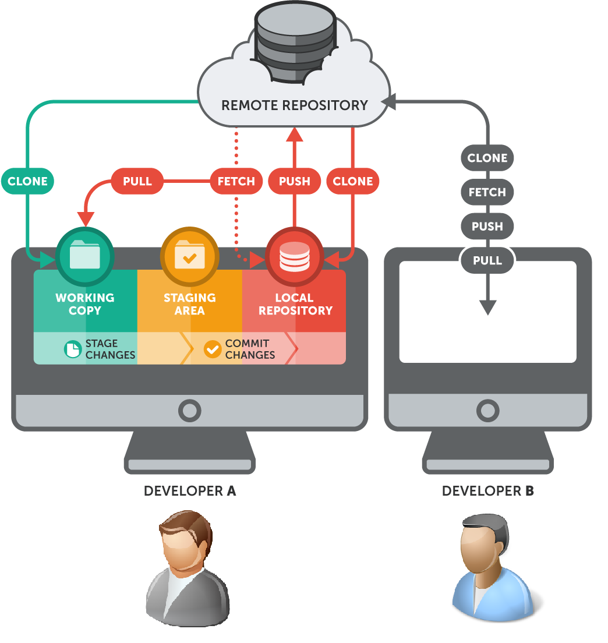

**Fig. 2 Flujo de trabajo usando Git**

***Infraestructura del repositorio***

* GitHub, el servicio de repositorios que usamos para este proyecto, permite hacer despliegues mediante una integración sencilla entre los servidores que ejecutan las aplicaciones y los servidores que alojan el código.
* La arquitectura es SOA usando redis o mongo como motor de persistencia para el transporte de mensajes.
* Un crawler (rastreador) para navegar por distintos dominios y recabar información.
* Un agente de procesamiento de datos.

***Ver Figura 3.***

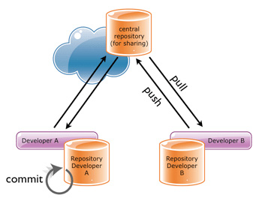

**Fig. 3 *Manejo de varios repositorios locales con un mismo repositorio remoto*.**

### Calendario

Las actividades del plan se encuentran organizadas según el siguiente calendario mostrado en la **Tabla 2**, en el cual se indica el nombre de la tarea, su duración y su detalle, y el encargado de dicha tarea:

|  |  |  |  |  |
| --- | --- | --- | --- | --- |
| **Nombre de la tarea** | **Duración** | **Inicio** | **Fin** | **Roles** |
| **Introducción** | **5 días** | **sab 23/04/16** | **mié 27/04/16** |  |
| Describir la situación de la empresa | 1dia | sab 22304/16 | sáb 23/04/16 | Gestor de la Configuración |
| Redactar el propósito del plan | 1 día | dom 24/04/16 | dom 24/04/16 | Gestor de la Configuración |
| Especificar la aplicabilidad del plan | 1 día | lun 25/04/16 | lun 25/04/16 | Gestor de la Configuración |
| Agregar definiciones | 2 días | mar 26/04/16 | mié 27/04/16 | Gestor de la Configuración |

|  |  |  |  |  |
| --- | --- | --- | --- | --- |
| **Gestión** | **días** | **jue 28/04/16** | **mié 29/04/16** |  |
| Describir la organización de la gestión de la configuración | 2 días | jue28/04/16 | vie 29/04/16 | Gestor de la Configuración |
| Definir los roles | 2 días | vie 29/04/16 | sab 30/04/16 | Gestor de la Configuración |
| Describir políticas | 2 días | sab 30/04/16 | dom 31/05/16 | Gestor de la Configuración |
| Especificar las herramientas y entorno | 3 días | dom 31/04/16 | mar 03/05/16 | Gestor de la Configuración |
| Elaborar el calendario | 2 días | mar 03/05/16 | mie 04/05/16 | Gestor de la Configuración |
| **Identificación** | **4 días** | **jue 05/05/16** | **lun 09/05/16** |  |
| Elaborar cuadro con los CI identificados | 2 días | jue 05/05/16 | vie 06/05/16 | Gestor de la Configuración |
| Definir la nomenclatura | 2 días | vie 06/05/16 | sab 07/05/16 | Gestor de la Configuración |
| Elaborar lista de ítems | 3 días | sab 07/05/16 | lun 09/05/16 | Bibliotecario |
| **Control** | **5 días** | **mar 10/05/16** | **sab 14/05/16** |  |
| Definir las líneas base | 2 días | mar 10/05/16 | mie 11/05/16 | Gestor de Cambios |
| Definir la estructura de las librerías | 2 días | mie 11/05/16 | jue 12/05/16 | Gestor de Cambios |
| Definir formato de solicitud de cambio | 2 días | jue 12/05/16 | vier 13/05/15 | Gestor de Cambios |
| Elaborar el plan de gestión de cambios | 3 días | jue 12/05/16 | sab 14/05/16 | Gestor de Cambios |
| **Estado** | **4 días** | **lun 16/05/16** | **jue 19/05/16** |  |
| Definir reportes para el estado | 4 días | vie 16/05/16 | mié 19/05/16 | Inspector de aseguramiento de calidad |
| **Auditoria** | **4 días** | **vie 20/05/16** | **mar 24/05/16** |  |
| Elaborar reportes de auditoria | 4 días | vie 20/05/16 | mar 24/05/16 | Inspector de aseguramiento de calidad |

**Tabla 2. Calendario de actividades de la planificación**

|  |  |  |  |  |
| --- | --- | --- | --- | --- |
| **Gestión de release** | **14 días** | **vie 25/05/16** | **mié 09/06/16** |  |
| Configurar paquete de instalación | 2 días | vie 25/06/16 | sab 26/05/16 | Equipo de proyecto |
| Mantener librería actualizada | 2 días | lun 28/05/16 | mar 29/05/16 | Equipo de proyecto |
| Hacer bat que genere el paquete | 5 días | mié 30/05/16 | vie 03/06/16 | Equipo de proyecto |
| Elaborar documento de liberación | 4 días | sab 04/06/16 | mié 09/06/16 | Equipo de proyecto |

**Tabla 2. Calendario de actividades de la planificación**

1. **ACTIVIDADES DE LA GESTIÓN DE LA CONFIGURACIÓN**

### Identificación

### Cuadro con los Ítem de configuración clasificados e identificados

El siguiente cuadro muestra la lista de los ítems de la configuración identificados, en La **tabla 3** se detalla el número y nombre del ítem, el tipo el cual puede ser de evolución, fuente o soporte; la extensión del archivo y el proyecto al que corresponda.

|  |  |  |  |  |  |
| --- | --- | --- | --- | --- | --- |
| **N°** | **Ítem** | **Tipo** | **Fuente** | **Extensión** | **Proyecto** |
| 1 | Plan de Gestión de la configuración del software. | Evolución | Empresa | docx | -- |
| 2 | Cronograma del plan de gestión de configuración. | Evolución | Empresa | mpp | -- |
| 3 | Plan de Gestión de Cambios. | Evolución | Empresa | docx | -- |
| 4 | Plan de Gestión del proyecto. | Evolución | Proyecto | docx | BO |
| 5 | Cronograma del plan de gestión del proyecto. | Evolución | Proyecto | mpp | BO |
| 6 | Documento de Negocio proyecto. | Evolución | Proyecto | docx | BO |
| 7 | Lista de requisitos proyecto. | Evolución | Proyecto | xlsx | BO |
| 8 | Documento de análisis proyecto. | Evolución | Proyecto | docx | BO |
| 9 | Documento de diseño proyecto. | Evolución | Proyecto | docx | BO |
| 10 | Documento de arquitectura | Evolución | Proyecto | docx | BO |
| 11 | Plan de pruebas. | Evolución | Proyecto | docx | BO |
| 12 | Base de datos de vehículos. | Fuente | Proveedor | sql | BO |
| 13 | Base de datos de placas. | Fuente | Proveedor | sql | BO |
| 14 | Manual de usuario. | Evolución | Proyecto | PDF | BO |
| 15 | Manual de instalación. | Evolución | Proyecto | PDF | BO |
| 16 | Plan de Gestión del proyecto. | Evolución | Proyecto | docx | SGAS |
| 17 | Cronograma del plan de gestión del proyecto. | Evolución | Proyecto | mpp | SGAS |
| 18 | Documento de Negocio proyecto. | Evolución | Proyecto | docx | SGAS |
| 19 | Lista de requisitos proyecto. | Evolución | Proyecto | xlsx | SGAS |
| 20 | Documento de análisis proyecto. | Evolución | Proyecto | docx | SGAS |
| 21 | Documento de diseño proyecto. | Evolución | Proyecto | docx | SGAS |
| 22 | Documento de arquitectura | Evolución | Proyecto | docx | SGAS |
| 23 | Plan de pruebas. | Evolución | Proyecto | docx | SGAS |
| 24 | Manual de usuario. | Evolución | Proyecto | PDF | SGAS |
| 25 | Manual de instalación. | Evolución | Proyecto | PDF | SGAS |

**Tabla 3. Cuadro de ítems de la configuración**

### Nomenclatura de la identificación

La nomenclatura de los ítems de la configuración mostrados en la **tabla 4** será según el siguiente formato:

1. Para documentos propios de la consultora serán las iniciales de cada las palabras que componen el documento. Ejemplo: PGCS: Plan de Gestión de la Configuración del Software.
2. Para documentos con numeración se considerará nombrarlos con las iniciales del mismo o con parte del documento seguido del número. Ejemplo: CUS01
3. Para documentos que pertenecen al desarrollo específico consultora deberán iniciar con las iniciales del nombre del proyecto y las iniciales del artefacto, separadas por un guion bajo.

[Iniciales del proyecto]_ [Iniciales del documento]. Ejemplo: BO_PP

### Lista de ítems con la nomenclatura

A continuación se mostrara la **tabla 4** que contendrá los ítems indicando la nomenclatura, el nombre único del ítem y al proyecto que corresponde.

|  |  |  |  |
| --- | --- | --- | --- |
| **Nº** | **Nomenclatura** | **Nombre del Ítem** | **Proyecto** |
| 1 | PGCS | Plan de Gestión de la Configuración del Software | - |
| 2 | PGC | Plan de Gestión de cambios | - |
| 3 | CP | Cronograma del plan de gestión de configuración | - |
| 4 | PSI | Política de seguridad de la información | - |
| 8 | BO _PP | Plan de gestión del proyecto del proyecto BO | BO |
| 9 | BO _CP | Cronograma del proyecto | BO |
| 10 | BO _LR | Lista de requisitos del proyecto | BO |
| 11 | BO _DN | Documento del negocio del proyecto | BO |
| 12 | BO _DA | Documento de análisis del proyecto | BO |
| 13 | BO _MI | Manual de instalación | BO |
| 14 | BO _MU | Manual de usuario | BO |
| 15 | BO _DD | Documento de diseño detallado del software | BO |

**Tabla 4. Lista de ítem de la configuración**

### Control

### Definición de líneas base

Una línea base es un conjunto de elementos de la configuración que ya ha pasado una etapa de revisión inicial y se han aprobado para marcar un punto específico de avance en el ciclo de vida del proyecto. Las líneas base deben ser definidas en términos de los hitos que las crean, los elementos que serán controlados, los procedimientos para establecer o modificarlos y la autorización requerida para aprobarlas. En la *Tabla 5* se podrá observar las líneas base definidas, divididas por hitos y clasificando los elementos de la configuración que las conforman.

|  |  |  |
| --- | --- | --- |
| **Línea Base** | **Hito** | **Elementos de la Configuración** |
| **Línea Base Funcional** | | |
| Línea Base de Planificación. | * Finalización de la elaboración de los Documentos de Gestión. * Finalización de la elaboración de los Documentos de Negocio. | * Documento de Negocio. * Plan de Proyecto. * Cronograma del proyecto. |
| **Líneas Base de la Instanciación** | | |
| Línea Base de Especificación de Requisitos para el primero módulo | * Finalización de la obtención de requisitos para el primer módulo con prioridad mayor | * Documento de lista de requisitos |
| Línea Base de especificación de Requisitos para el segundo módulo | * Finalización de la obtención de requisitos para el segundo módulo con prioridad mayor | * Documento de lista de requisitos |

|  |  |  |
| --- | --- | --- |
| **Configuración Durante el Desarrollo** | | |
| Línea Base de Diseño | * Finalización de la elaboración del documento de diseño detallado | * Documento de análisis y diseño. * Documento de arquitectura. * Matriz de trazabilidad de casos de uso vs requisitos. |
| Línea Base de Construcción | * Después de cada presentación de avance parcial en la codificación de casos de uso. | * Clases de codificación |
| Línea Base de Integración y Pruebas | * Finalizando la unión o integración de módulos desarrollados acompañado con las pruebas respectivas * Finalización de la presentación de todos los Casos de Prueba. | * Documento de casos de prueba. * Clases de prueba |
| **Línea Base de Producto** | | |
| Línea Base de Aceptación y Entrega | * Finalización de la presentación Final del Sistema. | * Documento de despliegue. * Manual de usuario * Manual de instalación * Ejecutable del Programa. |

**Tabla 5. Definición de la línea base**

### Definición de librerías

En la *figura 3* se representa de manera jerárquica las librerías establecidas para un proyecto para la consultora Alpha Business. El mismo contendrá los diferentes documentos y archivos correspondientes a cada librería posteriormente explicada.

Librerías del proyecto de software

Librería Principal

Repositorio de Software

Librerías de Soporte

Librerías de Trabajo

Repositorio de librerías de desarrollo

**Figura 3 - Librerías controladas por el Backoffice**

Estas librerías son clasificadas de la siguiente manera:

**3.2.2.1 Librería Principal**

* Responsable

Gerente de la Configuración.

* Actividades

Mantener actualizadas las líneas bases establecidas durante el transcurso del proyecto.

* Contenido
  + Línea Base de Planificación
  + Líneas Base de Especificación de Requerimientos
  + Línea Base de Diseño
  + Línea Base del Construcción
  + Línea Base de Integración y Pruebas
  + Línea Base de Aceptación y Entrega
* Accesos

La ***tabla 6*** explica los diferentes tipos de acceso que se establecen para los roles de los miembros que tienen participación obligatoria en la Librería del Principal.

|  |  |
| --- | --- |
| **Rol** | **Tipo de Acceso** |
| Gerente de la configuración | * Leer * Escribir * Ejecutar * Eliminar |
| Gerente del Proyecto | * Leer * Escribir * Ejecutar * Eliminar (con autorización del gerente de configuración) |
| Desarrolladores | * Leer * Ejecutar |

**Tabla 6. Roles y su tipos de acceso para la Librería de Principal**

**3.2.2.2. Librería de Trabajo**

* Responsable

Arquitecto de Software

* Actividades

Check in y Check out de ítems pertenecientes a la biblioteca.

* Contenido
  + Código y documentación de los subsistemas, componentes, módulos.
  + Documentación de las pruebas unitarias: procedimientos, datos y casos de prueba.
* Accesos

La ***tabla 7*** explica los diferentes tipos de acceso que se establecen para los roles de los miembros que tienen participación obligatoria en la Librería de Trabajo.

|  |  |
| --- | --- |
| **Rol** | **Tipo de Acceso** |
| Arquitecto de Software | * Leer * Escribir * Ejecutar * Eliminar |
| Desarrolladores | * Leer * Escribir * Ejecutar |

**Tabla 7 - Roles y su tipos de acceso para la Librería de Trabajo**

**3.2.2.3. Librería de Soporte**

* Responsable

Arquitecto de Software

* Actividades
  + Check in y Check out de diferentes niveles de integración.
  + Actualización de ítems bajo autorización.
* Contenido
  + Código y documentación de los subsistemas, componentes, módulos aprobados.
  + Documentación de los diferentes niveles de integración del código.
  + Documentación de las pruebas de integración, sistema y aceptación.
* Accesos

La ***tabla 8*** explica los diferentes tipos de acceso que se establecen para los roles de los miembros que tienen participación obligatoria en la Librería de Soporte.

|  |  |
| --- | --- |
| **Rol** | **Tipo de Acceso** |
| Arquitecto de Software | * Leer * Escribir * Ejecutar * Eliminar |
| Desarrolladores | * Leer * Escribir * Ejecutar |
| Ingeniero de Pruebas | * Leer * Ejecutar |

**Tabla 8 - Roles y su tipos de acceso para la Librería de Trabajo**

### 3.2.2.4. Repositorio de software

* Responsable
  + Gestor de la Configuración.
  + Gestor de control de cambios
* Actividades
  + Mantener actualizadas la versión del software y su documentación.
  + Tener indexado las versiones aprobadas
* Contenido
  + Versión del software liberado, con su documentación.
  + Componentes del software
* Accesos

La ***tabla 9*** explica los diferentes tipos de acceso que se establecen para los roles de los miembros que tienen participación obligatoria en el Repositorio de software.

|  |  |
| --- | --- |
| **Rol** | **Tipo de acción** |
| Gestor de la Configuración | * Leer * Escribir * Eliminar * Modificar |
| Desarrolladores | * Leer * Modificar |

**Tabla 9. Repositorio de Software**

### 3.2.2.5. Control de Cambios

Para controlar los cambios que se requieren tenemos un Plan de Gestión de Cambios que presentamos en el siguiente documento:

* PGC.docx

### Estado de Contabilidad de la configuración del software

En el Estado de la Configuración se muestran los reportes sobre el estado e historia de los elementos de software controlados. Los siguientes reportes serán para los roles de:

• **Gestor de la Configuración:** Reportes de contabilidad para el Gestor de la Configuración(RGC-01, RGC-02, RGC-03, RGC-04, RGC-05 Y RGC-06).

• **Jefe de Proyecto:** Reportes de contabilidad para el Jefe de Proyectos(RJP-01, RJP-02, RJP-03, RJP-04, RJP-05 Y RJP-06).

• **Programador:** Reportes de contabilidad para el Programador(RP-01, RP-02, RP-03, RP-04).

**3.3.1 Gestor de la Configuración**

En la tabla 10, se muestra el reporte del Gestor de la Configuración 01(RGC-01) que consiste en una lista de Solicitudes de Cambios de un proyecto dentro de un rango de fechas según la creación de la Solicitud de Cambio, con el propósito de brindar información acerca de los estados de las solicitudes de cambio.

|  |  |
| --- | --- |
| **ID** | RGC-01 |
| **Autor** | Hernán Chira Huamán. |
| **Título** | Lista de solicitudes de cambio de un proyecto dentro de un rango de fechas según la creación de la Solicitud de Cambio. |
| **Propósito** | Obtener información de cómo se encuentra actualmente las solicitudes de cambios, para tener una noción del progreso del proyecto basadas en las solicitudes de cambio. |
| **Entradas** | * ID del Proyecto. * Fecha Inicial del Rango. * Fecha Final del Rango. |
| **Salidas** | * ID Solicitud de Cambio. * Título de la Solicitud de Cambio. * Fecha de la creación de la Solicitud de Cambio. * Descripción de la Solicitud de Cambio. * Justificación de la Solicitud de Cambio. * Usuario que creó la Solicitud de Cambio. * Usuario que aprobó la Solicitud de Cambio. * Usuario(s) encargado(s) de la implementación de la Solicitud de Cambio. |

**Tabla 10. Reporte del Gestor de Configuración 01(RGC-01)**

En la tabla 11, se muestra el reporte de estado de la configuración 02(RGC-02) que consiste en una lista de las versiones de un Ítem de la Configuración de un proyecto en un rango de fecha determinada, con el propósito de brindar información acerca de cómo ha evolucionado un ítem de la configuración en un rango de fechas.

|  |  |
| --- | --- |
| **ID** | RGC-02 |
| **Autor** | Hernán Chira Huamán. |
| **Título** | Lista de las versiones de un Ítem de la Configuración de un proyecto en un rango de fecha determinada. |
| **Propósito** | Obtener como un Ítem de la Configuración ha sido modificado en un rango de fecha determinada, con el objetivo de saber cómo se realiza el avance individual de un Ítem de la Configuración. |
| **Entradas** | * ID del Proyecto. * ID del Ítem de la Configuración. |
| **Salidas** | * Versión del Ítem de la Configuración. * Fecha de la modificación del Ítem de la Configuración. * Comentario de la modificación del Ítem de la Configuración. * Usuario que realizó la  modificación del Ítem de la Configuración. |

**Tabla 11. Reporte del Gestor de Configuración 02(RGC-02)**

En la tabla 12, se muestra el reporte de estado de la configuración 03(RGC-03) que consiste en una lista de identificadores de solicitudes de cambio con el respectivo estado que se encuentran actualmente según la fecha de la solicitud.

|  |  |
| --- | --- |
| **ID** | RGC-03 |
| **Autor** | Hernán Chira Huamán. |
| **Título** | Lista de las identificadores de las solicitudes de cambio en un estado específico para un proyecto determinado. |
| **Propósito** | Obtener la lista de solicitudes de cambio registradas con su respectiva fecha según un estado determinado para verificar si se están atendiendo con la frecuencia adecuada. |
| **Entradas** | * ID del Proyecto. * Estado de la Solicitud. |
| **Salidas** | * Estado de la Solicitud de Cambio. * Fecha de Registro de la Solicitud de Cambio. * Fecha de Cambio de Estado de la Solicitud de Cambio al Estado provisto. |

**Tabla 12. Reporte del Gestor de Configuración 03(RGC-03)**

En la tabla 13, se muestra el reporte de estado de la configuración 04(RGC-04) que consiste en una lista de usuarios con sus roles y permisos, para asegurar que no exista ningún permiso no autorizado ni una brecha de seguridad.

|  |  |
| --- | --- |
| **ID** | RGC-04 |
| **Autor** | Hernán Chira Huamán. |
| **Título** | Lista Usuarios y sus roles para un Proyecto en una librería en el gestor de versiones. |
| **Propósito** | Obtener la lista de los Usuarios con sus respectivos roles dentro de cada librería para poder tener un mejor control de los accesos e integridad de las aplicaciones en sus diferentes estados dentro del gestor de versiones. |
| **Entradas** | * ID del Proyecto * Nombre de Librería |
| **Salidas** | * Usuarios que tienen acceso a la librería. * Rol que desempeñan en el Proyecto. * Permisos que posee el usuario en la librería. |

**Tabla 13. Reporte del Gestor de Configuración 04(RGC-04)**

En la tabla 14, se muestra el reporte de estado de la configuración 05(RGC-05) que consiste en el porcentaje de solicitudes que se encuentran en un estado sobre el total.

|  |  |
| --- | --- |
| **ID** | RGC-05 |
| **Autor** | Hernán Chira Huamán. |
| **Título** | Porcentaje de solicitudes de cambio de un proyecto, agrupados según el estado de la solicitud en base al total de solicitudes. |
| **Propósito** | Mostrar el porcentaje de solicitudes de cambio que se encuentran en los distintos estados de configuración, esto le servirá al gestor de configuración para evaluar el avance de las solicitudes de cambio. |
| **Entradas** | * ID del Proyecto |
| **Salidas** | * Estado de la solicitud de cambio * Cantidad de solicitudes de cambio que se encuentran en dicho estado. * Porcentaje de solicitudes de cambio que se encuentran en dicho estado |

**Tabla 14. Reporte del Gestor de Configuración 05(RGC-05)**

En la tabla 15, se muestra el reporte de estado de la configuración 06(RGC-06) que consiste en una lista del Codeline de un Ítem de Configuración para que el Gestor de la Configuración tenga un mayor control de su avance a lo largo de las Líneas Bases.

|  |  |
| --- | --- |
| **ID** | RGC-06 |
| **Título** | Lista del Codeline de un Ítem de Configuración. |
| **Propósito** | Obtener el Codeline de un Ítem de Configuración para tener un mayor control de su avance a lo largo de las líneas bases. |
| **Para** | Gestor de la configuración |
| **Entradas** | * ID del Proyecto * ID del Ítem de la Configuración |
| **Salidas** | * ID ítem * Nombre del ítem * Descripción del ítem * Dirección del ítem * Tipo del Ítem de la Configuración * Codeline del Ítem de Configuración |

**Tabla 15. Reporte del Gestor de Configuración 06(RGC-06)**

**3.3.2 Jefe de Proyectos**

En la tabla 16, se muestra el reporte del Jefe de Proyecto 01(RJP-01). Este reporte consiste en una lista de Ítems de la Configuración en una de las librerías, para obtener mejor información de los elementos que lo conforman y de la estructura del proyecto.

|  |  |
| --- | --- |
| **ID** | RJP-01 |
| **Autor** | Edgar Junior Cruz Bravo |
| **Título** | Lista de Ítems de la Configuración pertenecientes a cada librería. |
| **Propósito** | Obtener información de los elementos que forman parte de cada librería para una mejor noción de la estructura del proyecto. |
| **Entradas** | * ID del Proyecto * Nombre de Librería |
| **Salidas** | * ID del Ítem de Configuración * Nombre del Ítem de la Configuración * Tipo del Ítem de la Configuración * Dirección de la ubicación del Ítem de la Configuración |

**Tabla 16. Reporte del Jefe de Proyecto 01(RJP-01)**

En la tabla 17, se muestra el reporte del Jefe de Proyecto 02(RJP-02). Este reporte consiste en una lista de últimas actividades de un desarrollador para un mejor seguimiento de ellos.

|  |  |
| --- | --- |
| **ID** | RJP-02 |
| **Autor** | Edgar Junior Cruz Bravo |
| **Título** | Lista de últimas actividades de un desarrollador por proyecto. |
| **Propósito** | Identificar las últimas actividades del desarrollador de un proyecto para controlar el cumplimiento de las actividades del cronograma. |
| **Entradas** | * ID del Proyecto * Rango de fechas de inicio proyecto * Estados de los Proyectos * ID de Desarrollador |
| **Salidas** | * Versión del Ítem de la Configuración. * Fecha de la modificación del Ítem de la Configuración. * Comentario de la modificación del Ítem de la Configuración. * Usuario que realizó la  modificación del Ítem de la Configuración. |

**Tabla 17. Reporte del Jefe de Proyecto 02(RJP-02)**

En la tabla 18, se muestra el reporte del Jefe de Proyecto 03(RJP-03). Consiste en una lista de ítems de configuración que se encuentran en una fase determinada del ciclo de vida del desarrollo de software, de modo que se tenga un mejor seguimiento del proyecto.

|  |  |
| --- | --- |
| **ID** | RJP-03 |
| **Autor** | Edgar Junior Cruz Bravo |
| **Título** | Lista de ítems de configuración que se encuentran en un fase determinada del ciclo de vida del desarrollo de software. |
| **Propósito** | Identificar los ítems de configuración que se encuentran en una fase determinada del ciclo de vida del desarrollo de software para un mejor control y seguimiento del avance de los ítems de configuración. |
| **Entradas** | * ID del Proyecto * Fases del ciclo de vida del desarrollo de software. |
| **Salidas** | * ID del proyecto * Nombre del proyecto * Descripción del proyecto * Fecha de inicio del proyecto * Estado del proyecto * ID de Desarrollador |

**Tabla 18. Reporte del Jefe del Proyecto 03(RJP-03)**

En la tabla 19, se muestra el reporte del Jefe de Proyecto 04(RJP-04). Consiste en una lista de ítems de configuración que se encuentran retrasados en base a la fecha de entrega, este reporte servirá para que el Jefe de Proyectos tome las medidas respectivas ante el retraso.

|  |  |
| --- | --- |
| **ID** | RJP-04 |
| **Autor** | Victor de la Cruz |
| **Título** | Lista de ítems de configuración retrasados |
| **Propósito** | Identificar los ítems de configuración que se encuentran en una fase determinada del ciclo de vida del desarrollo de software para un mejor control y seguimiento del avance de los ítems de configuración. |
| **Entradas** | * ID del Proyecto |
| **Salidas** | * ID del proyecto * Nombre del proyecto * ID Solicitud de Cambio * Fecha de entrega de la solicitud |

**Tabla 19. Reporte del Jefe del Proyecto 04(RJP-04)**

En la tabla 20, se muestra el reporte del Jefe de Proyecto 05(RJP-05). Consiste en una lista del estado de las solicitudes de cambio, si han sido aprobadas o no, esto permitirá asignar los recursos técnicos en base a la cantidad de solicitudes por resolver.

|  |  |
| --- | --- |
| **ID** | RJP-05 |
| **Autor** | Victor de la Cruz |
| **Título** | Lista de estado de solicitudes de cambio |
| **Propósito** | Identificar el estado de cada solicitud de cambio, si se encuentran aprobadas y desarrollándose o no aprobadas |
| **Entradas** | * ID del Proyecto * ID Caso de Uso |
| **Salidas** | * ID del proyecto * ID Solicitud de Cambio * Estado de la Solicitud |

**Tabla 20. Reporte del Jefe del Proyecto 05(RJP-05)**

En la tabla 21, se muestra el reporte del Jefe de Proyecto 06(RJP-06). Este reporte consiste en una lista de Ítems de la Configuración de una línea base, con el propósito de cómo se encuentra el avance de un proyecto..

|  |  |
| --- | --- |
| **ID** | RJP-06 |
| **Autor** | Victor de la Cruz |
| **Título** | Lista de IC actualizados a la línea base |
| **Propósito** | Obtener información de los elementos que van a formar parte de la nueva línea base para tener una noción del avance real de los objetivos realizados. |
| **Entradas** | * ID del Proyecto * ID de la Línea Base del Proyecto * Fecha de la actualización de la Línea Base |
| **Salidas** | * ID del Ítem de Configuración * Versión del Ítem de la Configuración * Nombre del Ítem de la Configuración * Descripción del Ítem de la Configuración * Tipo del Ítem de la Configuración * Usuario de la última modificación del Ítem de la Configuración * Dirección de la ubicación del Ítem de la Configuración |

**Tabla 21. Reporte del Jefe del Proyecto 06(RJP-06)**

**3.3.3 Programador**

En la tabla 22, se muestra el reporte de estado de la configuración del Programador 01(RP-01). Este reporte consiste en una lista de Ítems de la Configuración que se relacionen con un Requisito, el propósito de brindar información con que Ítems de la Configuración deberá trabajar cuando se le encargue alguna labor en la codificación del producto de software.

|  |  |
| --- | --- |
| **ID** | RP-01 |
| **Autor** | Hernán Chira Huamán. |
| **Título** | Lista de Ítems de la Configuración que se relacionen con un específico requisito. |
| **Propósito** | Obtener información para el programador de cuáles son los Ítems de la Configuración que se verán afectados por algún cambio en un requisito, para que este tenga noción con que Ítems de la Configuración deberá trabajar cuando se le encargue alguna labor en la codificación del producto de software. |
| **Entradas** | * ID del Proyecto. * ID del Caso de Uso del Proyecto. * ID del Requisito |
| **Salidas** | * ID del Ítem de Configuración * Versión del Ítem de la Configuración * Nombre del Ítem de la Configuración * Descripción del Ítem de la Configuración * Tipo del Ítem de la Configuración * Fecha de la última modificación del Ítem de la Configuración * Usuario de la última modificación del Ítem de la Configuración * Dirección de la ubicación del Ítem de la Configuración |

**Tabla 22. Reporte del Programador 01(RP-01)**

En la tabla 23, se muestra el reporte de estado de la configuración del Programador 02(RP-02). Este reporte consiste en un historial de un ítem de configuración con la finalidad que el programador tenga conocimientos de la evolución del ítem de configuración mediante los comentarios de los commits.

|  |  |
| --- | --- |
| **ID** | RP-02 |
| **Autor** | Hernán Chira Huamán |
| **Título** | Historial  de un ítem de configuración. |
| **Propósito** | El programador podrá conocer las modificaciones que ha sufrido un ítem de configuración a lo largo de su desarrollo. |
| **Entradas** | * ID del Proyecto. * ID del Ítem. |
| **Salidas** | * Funcionalidad(Añadido, Modificado, Eliminado). * Descripción. * Usuario que hizo el commit. * Fecha del commit. |

**Tabla 23. Reporte del Programador 02(RP-02)**

En la tabla 24, se muestra el reporte de estado de la configuración del Programador 03(RP-03). Este reporte consiste en una lista de Ítems de la Configuración que se relacionen con un Caso de Uso, el propósito de brindar información con que Ítems de la Configuración deberá trabajar cuando se le encargue alguna labor en la codificación del producto de software.

|  |  |
| --- | --- |
| **ID** | RP-03 |
| **Autor** | Hernán Chira Huamán |
| **Título** | Lista de Ítems de la Configuración que se Relacionan con un Caso de Uso. |
| **Propósito** | Obtener información para el programador de cuáles son los Ítems de la Configuración que se verán afectados en el desarrollo de un Caso de Uso. El objetivo es que el programador tenga noción con que Ítems de la Configuración deberá trabajar cuando se le encargue alguna labor en la codificación del producto de software. |
| **Entradas** | * ID del Proyecto. * ID del Caso de Uso del Proyecto. |
| **Salidas** | * ID del Ítem de Configuración * Versión del Ítem de la Configuración * Nombre del Ítem de la Configuración * Descripción del Ítem de la Configuración * Tipo del Ítem de la Configuración * Dirección de la ubicación del Ítem de la Configuración |

**Tabla 24. Reporte del Programador 03(RP-03)**

En la tabla 25, se muestra el reporte de estado de la configuración del Programador 04(RP-04). Este reporte consiste en una lista de Ítems de la Configuración que se relacionen con una Solicitud de Cambio para tener una perspectiva de con qué se va a trabajar.

|  |  |
| --- | --- |
| **ID** | RP-04 |
| **Autor** | Hernán Chira Huamán |
| **Título** | Lista de Ítems de la Configuración que se relacionen con una Solicitud de Cambio. |
| **Propósito** | Obtener información para el programador de cuáles son los Ítems de la Configuración que se ven afectados en la solicitud de cambio para poder tener una perspectiva de con qué se va a trabajar. |
| **Entradas** | * ID del Proyecto. * ID de la Solicitud de Cambio. |
| **Salidas** | * ID del Ítem de Configuración * Versión del Ítem de la Configuración * Nombre del Ítem de la Configuración * Tipo del Ítem de la Configuración * Dirección de la ubicación del Ítem de la Configuración * Título de la Solicitud de Cambio * Fecha de la creación de la Solicitud de Cambio * Descripción de la Solicitud de Cambio * Justificación de la Solicitud de Cambio |

**Tabla 25. Reporte del Programador 04(RP-04)**

### Auditoría de la configuración del software

En el Estado de la Configuración se muestran los reportes sobre el estado e historia de los elementos de software controlados. Los siguientes reportes serán para los roles del:

• **Auditor:** Reportes de contabilidad para el Auditor(RA-01, RA-02, RA-03, RA-04, RA-05, RA-06, RA-07, RA-08, RA-09, RA-10).

### GESTIÓN Y ENTREGA DE RELÉASE